Дворы в районе Чертаново Северное озеленят деревьями, которые выбрали «Активные граждане»
14.10.2015
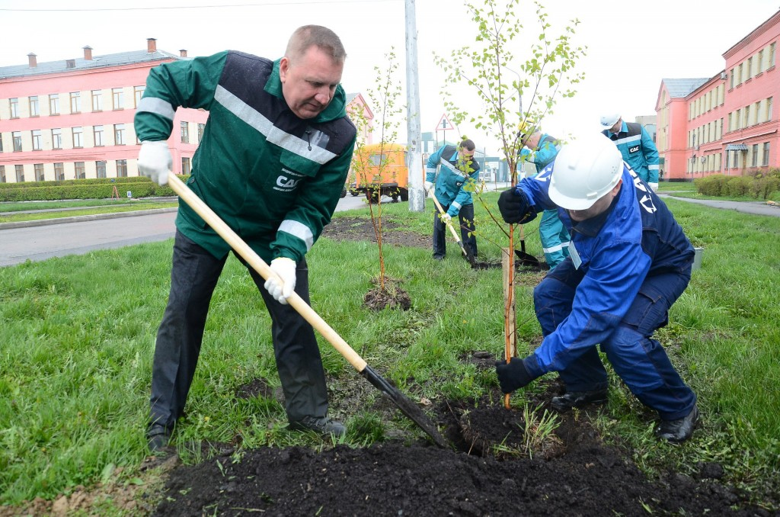
Акция «Миллион деревьев» продолжается в Москве. В районе Чертаново Северное высадят деревья и кустарники, которые жители хотели бы видеть в своих дворах. Голосование проходило на портале «Активный гражданин».
30 октября в районе Чертаново Северное на Кировоградской улице, во дворах домов 4 корпус 1, а также домов 5 и 7 будет высажена сирень обыкновенная. Кроме того, у дома 7 будет произведена посадка липы мелколистной.
В этот же день, в микрорайоне Чертаново Северное у дома 5, корпуса А, Б и В будут высажены чубушник венечный, дерен белый, можжевельник казацкий, кизильник блестящий, а также сирень обыкновенная.
Также, в районе Чертаново Северное 30 октября, по адресу: Сумской проезд, дом 12 корпус 2 и 3, дом 2, 5, 17 появится сирень обыкновенная. На Сумской улице, дом 15 корпус 2 будет высажена ель обыкновенная (европейская), а у дома 12 корпус 2 – черемуха Маака, дуб красный, а также вишня войлочная, чубушник венечный, сирень венгерская, пузыреплодник калинолистный, боярышник кроваво-красный, снежноягодник белый.
На улице Чертановская, дом 11, корпус 1 будут высажены дуб красный и конский каштан. По этой же улице во дворе дома 4, 30 октября появится сирень обыкновенная и можжевельник казацкий.
В микрорайоне Чертаново Северное, у дома 2, корпусов 201, 203,204, 205, 206, 207 будет произведена высадка ирги круглолистной, сирени обыкновенной и кизильника блестящего.
Также в микрорайоне во дворе дома 4, корпусов 405, 406, 608, 609 появится клен остролистный, липа крупнолистная, конский каштан, сосна обыкновенная, яблоня Недзвецкого, а также рябина обыкновенная.
Напомним, первый этап голосования «Миллион деревьев» на портале «Активный гражданин» завершился в апреле. В нем приняли участие более 264 тысяч москвичей. По его итогам выбрано 1340 дворов, жители которых голосовали наиболее активно. Уже в июле они смогли выбрать конкретные породы деревьев и кустарников для озеленения осенью.
В топ самых популярных деревьев, по версии активных граждан, вошли каштан (13%), ель (11%), береза (10%) и дуб (10%). Липа и черемуха заняли четвертую строчку рейтинга с результатом 9% голосов респондентов. Далее следуют клен и рябина – у них по 8%. Чуть отстают ясень (7%) и яблоня (6%). Замыкает рейтинг туя, у нее 5% и лиственница с 4% голосов.
Весь график посадок можно посмотреть здесь.

Адрес страницы: http://chertanovo-severnoe.mos.ru/active-citizen/detail/2226314.html
Управа района Чертаново Северное города Москвы

